**Configuración**

Para la configuración y simulación del presente proyecto se utilizó el software Cisco Packet Tracer. A continuación se explicará como se realizó el proceso junto con las pruebas de conectividad.

* Se realiza la conexión de los equipos con cable directo para los Switches, servidores y PC´s y para la conexión entre Routers se conecta mediante cable de fibra óptica.

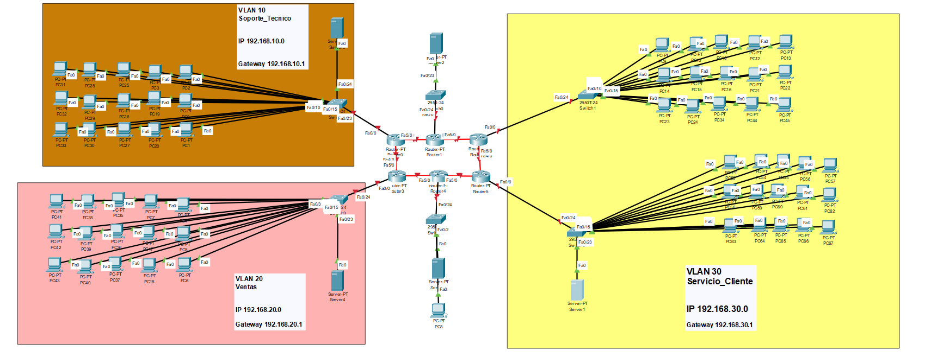

Ilustración 1 Montaje call center

* En primer lugar se crea la respectiva VLAN en cada uno de los Switches, cambiando los puertos correspondientes a los PC´s y/o ordernadores a la VLAN creada.

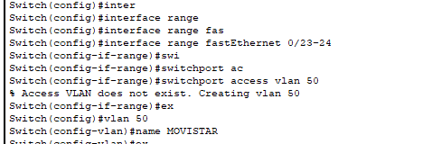

Ilustración 2 Creación VLAN

* Se configura el VTP entre los Switches Servicio_1 y Servicio_2 en donde Servicio_1 se establece en modo servidor con el fin de tene las VLAN 30 en el otro Switch que se configura en modo cliente. Para ello, se activa el VTP y se establece el modo, el dominio y su respectiva contraseña.

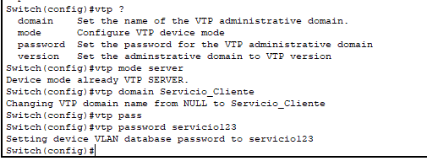

Ilustración 3 Switch Servicio_1

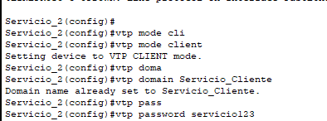

Ilustración 4 Switch Servicio_2

* Para comprobar el paso anterior se utiliza el comando *show vtp status* en cada uno de los Switches*.*

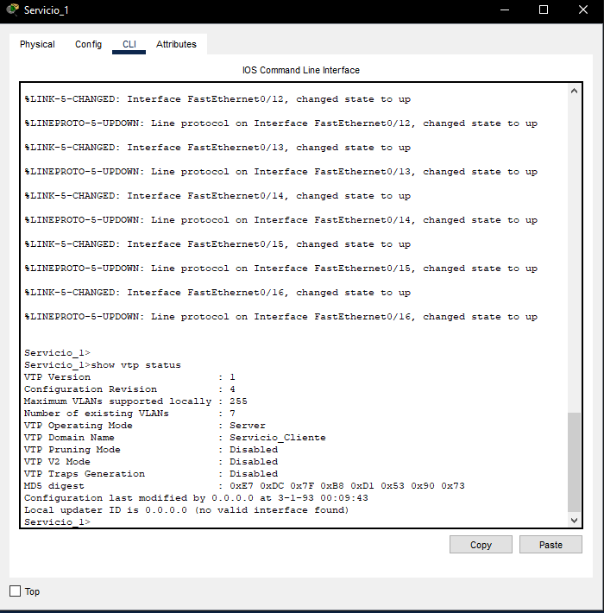

* Se configura la dirección IP en cada uno de los servidores junto con su respectiva máscara y su gateway, en este caso todas las direcciones son de clase C por lo que su máscara es 255.255.255.0 y el gateway es el first IP.

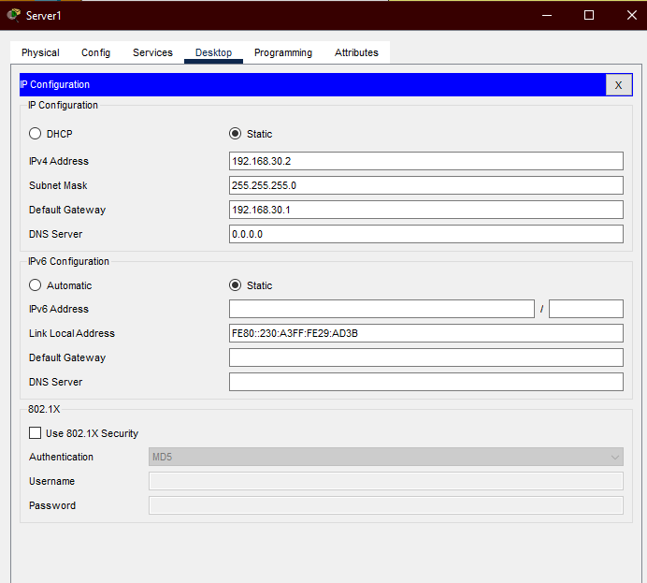

Ilustración 5 Configuración Server

* Se activa el servicio DHCP en cada servidor. En este se define la dirección IP en la que empieza, el Gateway por default y la dirección del servidor DNS que será configurado posteriormente. Este servicio permite que cada uno de los PC´s pertenecientes a la misma VLAN tengan configurada la información mencionada previamente de manera automática.

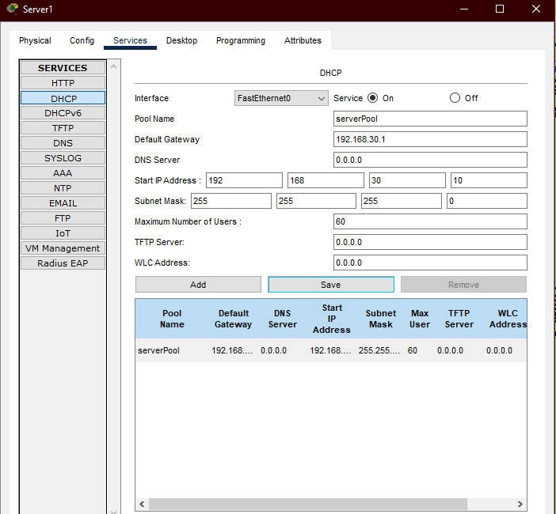

Ilustración 6 Servicio DHCP

* Se activa el servicio DHCP en cada uno de los PC´s y se observa cómo se realiza correctamente.

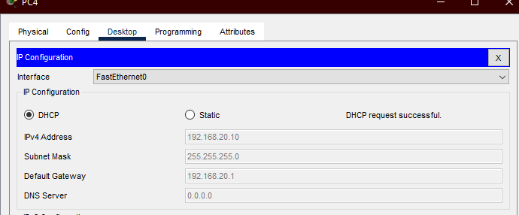

Ilustración 7 Activar DHCP

* Se le asigna las respectivas direcciones IP a cada uno de los puertos de los Router en donde se encuentran las rutas intermedias en las que se sigue el estándar operativo en donde las interfaces 5/0 tienen la dirección de salida x.x.x.2, la 4/0 la dirección de entrada x.x.x.1 y finalmente los puertos fastEthernet 0/0 se designan para el Gateway. Posteriormente se aplica el comando *no shutdown* para encender los puertos.

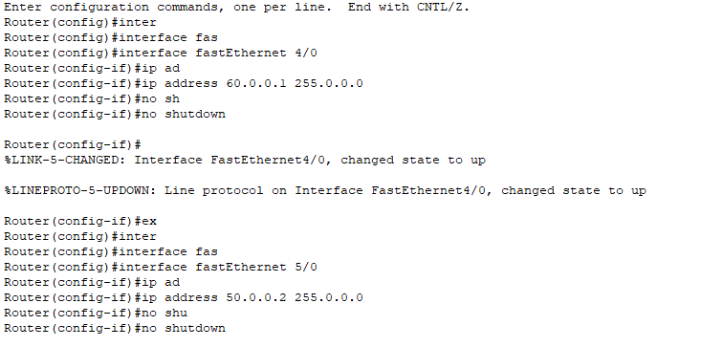

Ilustración 8 Configuración IP routers

* Se configura el protocolo OSPF en el que se elige la mejor ruta para el envío de paquetes, para ello se colocan las redes adyacentes junto con su Wildcard en el protocolo.

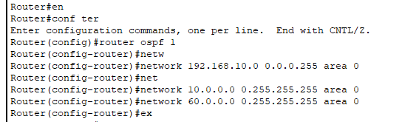

Ilustración 9 Protocolo OSPF

* Se verifica que el proceso se haya realizado de forma correcta mediante el comando *show running-config*

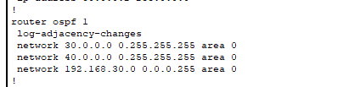

Ilustración 10 Verificar OSPF

* Se activa el servicio DNS en el Servidor DNS, se asigna el nombre www.concentrix.com con la dirección IP 172.64.148.187

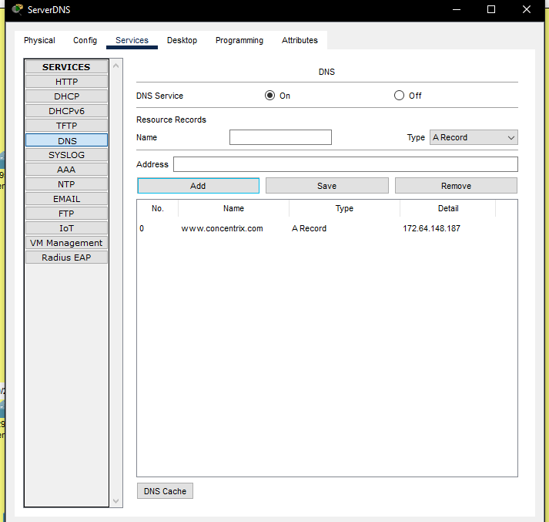

Ilustración 11 Servidor DNS

* Se activa el servicio HTTP en el servidor Concentrix y se edita el index.html

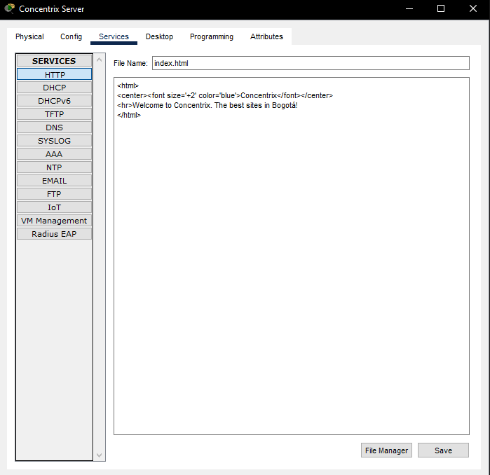

Ilustración 12 Servicio HTTP

* Se realiza la prueba del Servicio DNS, entrando al Web Browser de uno de los PC´s e ingresando la URL que debería obtener como resultado la visualización del index.html de forma correcta.

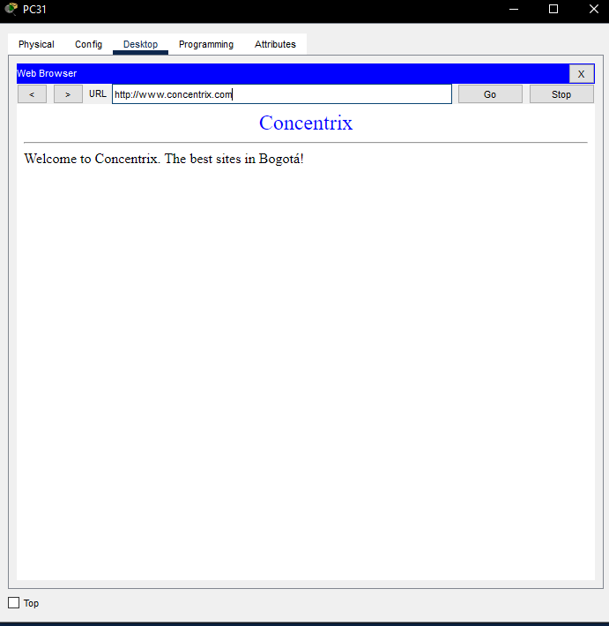

Ilustración 13 Prueba DNS

* Se configuran los Access Point que se encargarán de brindar conexión de forma inalámbrica. Se establece el SSID y su factor de autenticación que en este caso es WEP

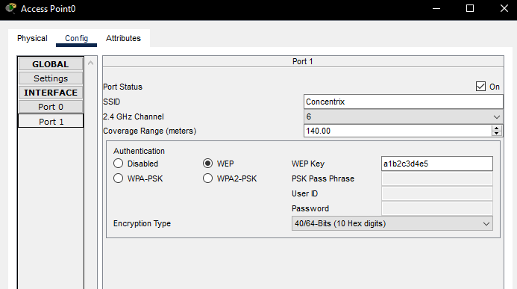

Ilustración 14 Configuración Access Point

* Se desea conectar dos laptops y un smartphone en cada uno de los Access Point. En el caso de las laptops se debe cambiar la tarjeta de red por una con la característica Wireless que en este caso es la WPC300N

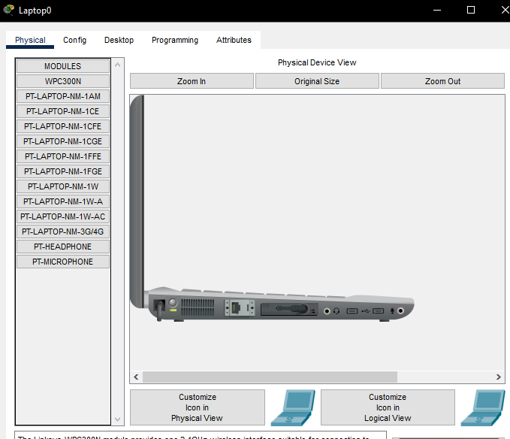

Ilustración 15 Tarjeta de red laptop

* Para conectar las laptops es necesario acceder al *desktop* y posteriormente al apartado *pc Wireless,* en donde se tiene que ingresar el SSID y el factor de autenticación para completar la conexión.

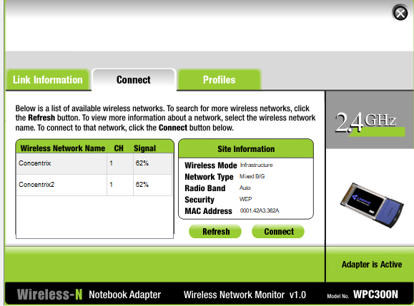

Ilustración 16 Conexión Laptop

* Finalmente, en los Smartphones, mediante la configuración se accede al apartado *Wireless*,en donde se tiene que ingresar el SSID y el factor de autenticación para completar la conexión.

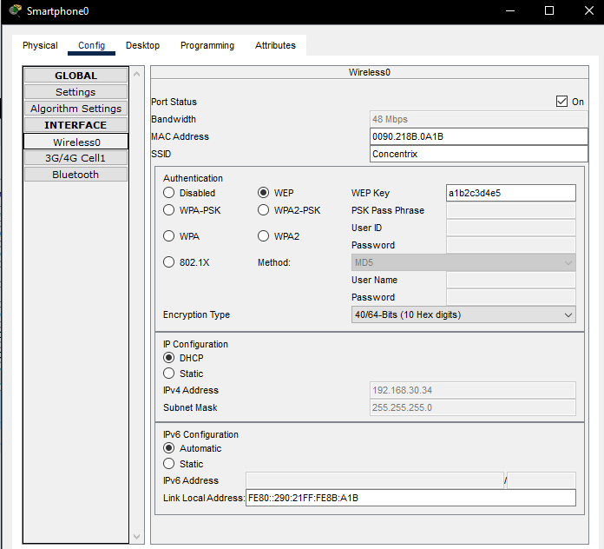

Ilustración 17 Configuración Smartphone

* Se realizan pruebas con el simple PDU para verificar la conexión, en donde se puede verificar que todas se realizan de forma correcta.

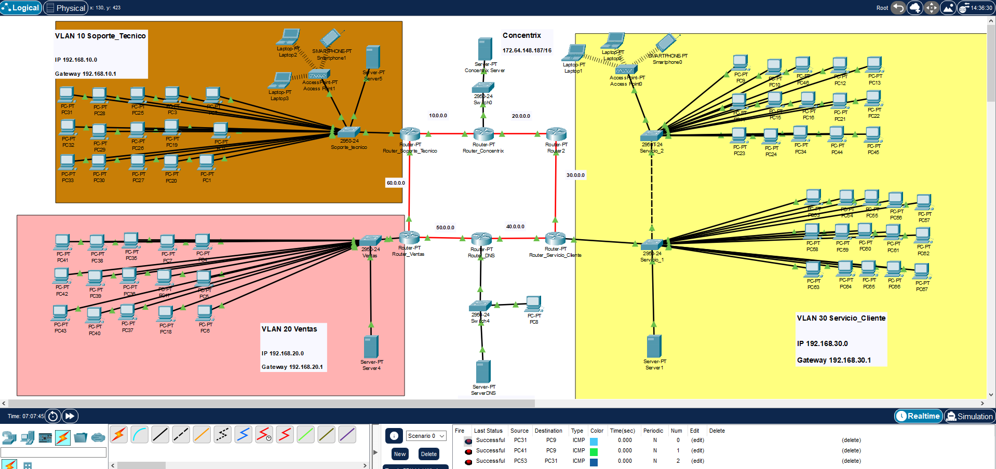

Ilustración 18 Pruebas simple PDU

